**Внутренняя реклама**

Вступление

После того как вы изучили все предварительные шаги перед созданием рекламной кампании, перейдём к конкретным инструментам.

Напоминаем, что реклама на Wildberries делится на два больших вида:

1. внутренняя (запуск через личный кабинет Wildberries),
2. внешняя (запуск через сторонние рекламные системы).

В этом материале рассмотрим инструменты внутренней рекламы:

* реклама в карточке,
* реклама в каталоге,
* реклама в поиске,
* медийная реклама.

По каждой из тем вы можете посмотреть видео и прочитать краткое текстовое описание инструмента.

После изучения материала вы будете знать, как запускать товарную (в карточке, каталоге и поиске) и медийную рекламу в личном кабинете, какие ошибки чаще всего допускаются при запуске и оптимизации, какие есть базовые принципы работы с рекламой, на основании которых можно будет строить собственные гипотезы.

### Реклама в карточке

**Реклама в карточке** — это вид товарной рекламы, которая показывается в карточках-конкурентах той же категории. Рекламный блок располагается под основным описанием.

Это самый простой в создании и оптимизации инструмент. Более того, по личному опыту, в разных категориях аукцион там самый низкий, поэтому если вам нужно максимальное количество показов, используйте его в первую очередь. Нужно лишь постоянно следить за ставками и актуализировать их.

**Лайфхак**

С помощью этого инструмента вы можете провести своеобразный A/B-тест главной фотографии товара, чтобы выявить наиболее привлекательную для вашего покупателя.

Говоря простым языком, A/B-тест — это исследование, которое предполагает использование нескольких вариантов креативов для показа одной аудитории. Если перенести это на использование рекламы, то вы поэтапно запускаете рекламу на карточку с одной фотографией, а затем с другой и сравниваете конверсию из показа в клик (CTR). Где этот показатель будет выше, ту фотографию и лучше использовать в дальнейшем.

### Реклама в каталоге

**Реклама в каталоге** — это вид товарной рекламы, которая показывается в органической выдаче в каталоге. В десктопной версии на каждой странице выдачи пять рекламных мест, каждое из которых помечено плашкой «Реклама».

**Основные ошибки при запуске рекламы в каталоге**

* Запуск на несколько категорий. Этого не стоит делать, поскольку аукционные ставки в каждой категории и подкатегории разные. Так бюджет будет расходоваться неравномерно и, как следствие, менее эффективно, чем при выделении каждой категории для показа в отдельную рекламную кампанию.
* Запуск на широкие категории. Например, вы продаёте чай. Если вы запустите рекламу на широкую категорию «Чай и кофе», то рекламу увидят все её посетители. Даже те, которые пришли за кофе, горячим шоколадом или травяным сбором. Бюджет в таких рекламных кампаниях скручивается за считанные минуты и не приносит удовлетворительных результатов.

**Лайфхак**

Для более показательных результатов рекомендуется запускать рекламу на самые узкие категории. Во-первых, трафик будет более целевым. Во-вторых, ставки в узких категориях всегда намного ниже, чем в широких.

Перед вами скриншот страницы с этапом выбора категории:

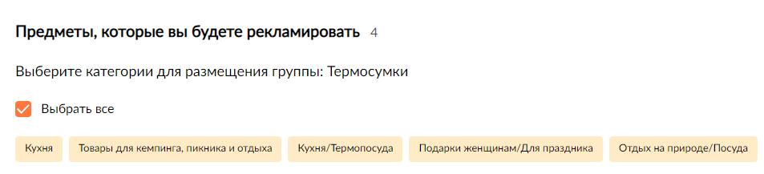

Скриншот страницы создания рекламной кампании на сайте [seller.wildberries.ru](https://seller.wildberries.ru/)

Более узкими категориями условно можно назвать те, что прописаны через слеш.

### Реклама в поиске

**Реклама в поиске**— это вид товарной рекламы, которая показывается в органической выдаче по поисковому запросу. В десктопной версии на каждой странице выдачи пять рекламных мест, каждое из которых помечено плашкой «Реклама».

**Основная ошибка в работе с рекламой в поиске** — некорректная оптимизация минус-слов или даже её отсутствие.

Поиск — инструмент, который требует самой тщательной оптимизации. В отличие от классической контекстной рекламы или даже рекламы в поиске на OZON, вы не подбираете поисковые фразы самостоятельно. Они «вытягиваются» алгоритмами маркетплейса из вашего нейминга, описания и характеристик.

Поэтому важно ежедневно отфильтровывать нерелевантные запросы в минус-слова. Делать это можно вручную или через выгрузку отчётов. Второй способ чуть проще, поскольку занимает меньше времени. Для этого необходимо выгрузить аналитику по текущей рекламной кампании, отсортировать поисковые запросы по CTR от большего к меньшему, скопировать все запросы с CTR менее 1% и перенести их в блок «Минус-слова».

Будьте внимательны! Иногда низкий CTR может быть по актуальным запросам с небольшим охватом. В таком случае не спешите удалять их из рекламной кампании и дождитесь 1-2 тысяч показов.

**Лайфхак**

Чтобы набрать несколько первых ключевых фраз, на первом этапе вы можете поставить ставку для пятого места и только после первой оптимизации поднимать на первое место.

### Медийная реклама

Медийная реклама — это формат рекламы с фиксированной оплатой за размещение, направленный на увеличение узнаваемости бренда. На Wildberries есть несколько вариантов такой рекламы:

* публикации в соцсетях,

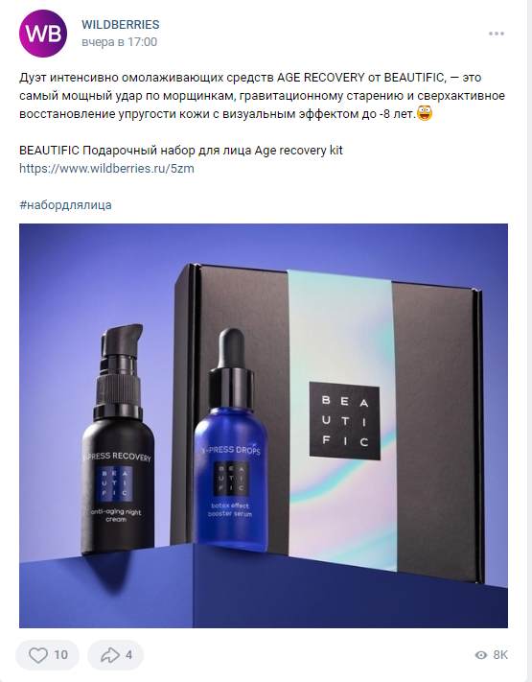

Пример рекламы в соцсетях в официальной группе WB на сайте [vk.com](https://vk.com/)

* email- и push-рассылка,



Пример email-рассылки Wildberries

* баннеры.

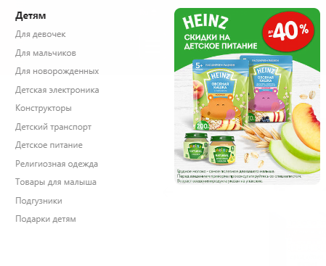

Пример баннера в выпадающем меню сайта [www.wildberries.ru](https://www.wildberries.ru/)

**Лайфхак**

Обязательно обращайте внимание на технические требования к размещаемым материалам. Многие из них имеют охранную зону, то есть вся основная информация должна находиться в определённых рамках. Если ваш бренд ещё неизвестен, важно транслировать в офере скидку, поскольку на маркетплейс приходят именно за этим.

Подведём итоги

Теперь вы знаете, как правильно создавать и оптимизировать рекламные кампании внутри личного кабинета Wildberries. Если вы только начинаете использовать рекламные возможности, обратите внимание именно на товарную рекламу. Её легче прогнозировать и оптимизировать.

Важно знать ещё несколько моментов, которые нужно учитывать при работе с товарной рекламой:

* Если вы понимаете, что один из товаров плохо продаётся в рекламе, со спокойной душой удаляйте его из рекламной компании до наведения порядка в карточке.
* Если вы торгуете только по FBS (со своего склада), маркетплейс пессимизирует ваш товар в рекламе. Таким образом, ориентировочное первое место может по факту быть четвёртым или пятым.
* Если вы регулярно в течение дня отслеживаете свои продажи, то можно попробовать запускать рекламу только в выделенные часы, когда вам чаще всего приходят заказы. Например, с 15 до 19 часов.
* Алгоритмы маркетплейса нелинейны. То, что работает для одних товаров, совсем не подходит другим. Внимательно следите за обновлениями, тестируйте собственные гипотезы по оптимизации, пробуйте работать со сторонними сервисами. Тогда продажи не заставят себя ждать!